Svētdien, 22.oktobrī, plkst.17.00 Praulienas skolas zālē jauno grupu konkurss  „PASAULES RITMI PRAULIENĀ”  PIETEIKUMA ANKETA  Konkursu organizē Praulienas pagasta pašvaldība sadarbībā ar „Ģitāristu sesiju” | 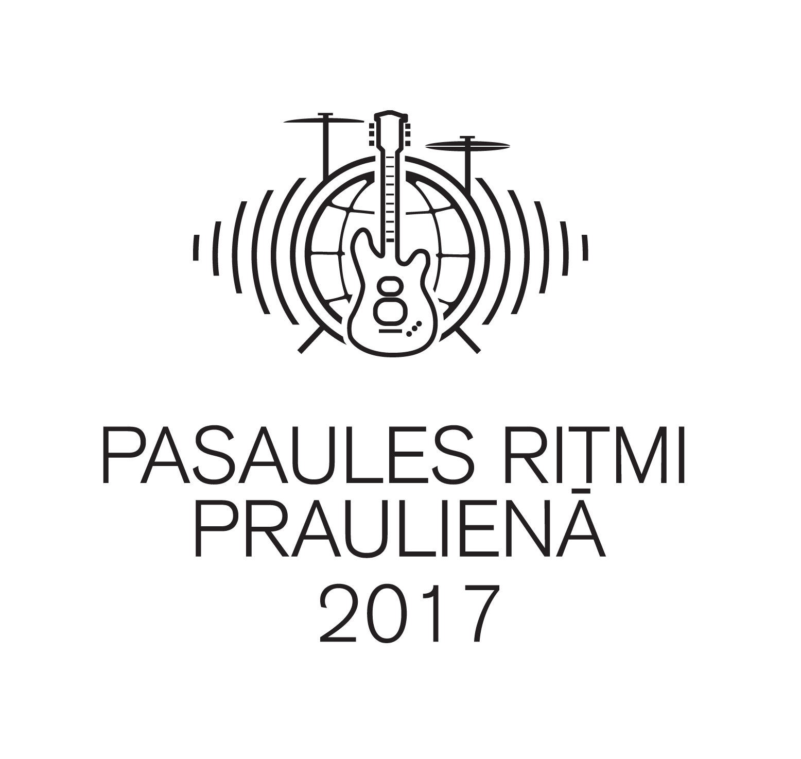
Lai piedalītos konkursā, jums līdz 2017. gada 15. oktobrim ir elektroniski jāiesūta anketā vaicātais!

Organizatori nodrošina konkursam kvalitatīvu skaņu un gaismu aparatūru. Uzvarētāji saņems Praulienas pagasta pašvaldības sponsorētās speciālbalvas. Balvu fondu veido dāvanu kartes mūzikas veikalā „Sound Factory” 300,- eur vērtībā. Kapacitāte 12 grupas. Organizatori patur tiesības izvērtēt pieteikumu anketas, uzaicinājumi tiks izsūtīti līdz 15.oktobrim! Konkursu vērtēs grupas „MATENERGY” mūziķi. Konkursa uzvarētāji saņems publicitāti organizatoriem pieejamos medijos.

Grupas nosaukums, lokācijas vieta, muzicēšanas stils: ______ _______ ____

- Grupas sastāvs:
 | Vārds, uzvārds, vecums | Instruments | E-pasts
1.
2.
3.
4.
5.

- Grupas radošā biogrāfija - dibināšanas gads, īss apraksts, festivāli, ieraksti, balvas: __

- Repertuārs (var spēlēt kaverversijas, taču ieteicams vismaz viens pašu sacerēts vai aranžēts skaņdarbs):
 | Dziesmas nosauk. | Mūzikas autors | Teksta autors | min./s.
1.
2.
3.

- Ierodoties katram kolektīvam, neatkarīgi no dalībnieku skaita jāsamaksā dalības maksa 15,- eur!

Madonas novada Praulienas pagasta pārvaldes, Reģ. Nr. 90000020970, kontā LV79 UNLA 0030900130815 Maksājuma mērķis –(grupas vai ansambļa vārds, pilsēta) dalības maksa konkursam ”PRP”. (dalības maksa palīdz veidot balvu fondu un nodrošina uzkodas vakara gaitā)
- Uzrakstiet nepieciešamo tehnisko ekipējumu – raideri, ar kuru iepazīsies skaņu operators:

- Grupas vadītāja/menedžera adrese, mob.tālr., e-pasts:__

Anketu sūtiet: sarmite.lazdina@inbox.lv (27825165) un imantspulkstenis@madona.lv (29411619)
Pēc konkursa ir iespēja piedalīties „Ģitāristu sesijā 2017” www.gitaristusesija.lv. Ja uz sesiju paliek un piedalās visi grupas muzikanti, tiek piemērota atlaide 20,- euro katram! Mob.: 29411619 (Imants)
„Pasaules Ritmi” organizatori vēl jums muzikālas idejas, ražīgus mēģinājumus un pārliecinošus startus konkursā!

